H. AYUNTAMIENTO CONSTITUCIONAL DE IXTLAHUACAN DEL RIO, JALISCO (2018-2021)
REGISTRO DE PATRIMONIO MUNICIPAL

TARJETA DE RESGUARDO

NOMBRE DEL RESGUARDANTE: LIC.RAUL FERNANDO REYES FECHA: 22 DE OCTUBRE 2018
PUESTO: JUEZ MUNICIPAL DEPENDENCIA: H. AYUNTAMIENTO DE IXTLAHUACAN DEL RIO, JALISCO
BIENES ASIGNADOS
NUMERO DE INVENTARIO | DESCRIPCION | NUMERO DE SERIE | CONDICION FISICA ACTUAL | OBSERVACIONES | VALOR
01 | Monitor y CPU integrado marca HP, color blanco | 8CC61603B2 | bueno |  | 9,870
02 | Teclado marca HP, color blanco |  |  |  | Combo
03 | mouse marca hp, color blanco |  |  |  | combo
04 | Engrapadora marca Botish, color negro | B515 | bueno |  | $50
05 | Escritorio semi ovalado color negro, cubierta en color tinto |  | bueno |  | 1,800
06 | Silla secretarial color negro |  | malo |  | $50
07 | Silla tubular color negro con tapicería color azul |  | bueno |  | $150
08 | Silla tubular color negro con tapicería color azul |  | bueno |  | $150
09 | Silla tubular color negro con tapicería color azul | CN4AMDWOBO | bueno |  | $150
10 | Mesa tubular negro con base aglomerado en blanco |  | regular |  | $250
11 | Archivero metálico en color negro de 4 cajones |  | bueno |  | $1000
12 | Cesto de basura en plástico color blanco |  | bueno |  | $10
13 | Sello oficial con la leyenda “juez municipal, Ixtlahuacán del Rio” color negro y en blanco; en plástico, marca Colop printer q 43 |  | bueno |  | 260
14 | Archivero metálico en color gris de 4 cajones |  | bueno |  | $1000

_____________________________________________ ____________________________________________
NOMBRE Y FIRMA DEL RESGUARDANTE NOMBRE Y FIRMA DE LA COORDINADOR

LISTA DE INVENTARIO | FOTOS | LISTA DE INVENTARIO | FOTOS | LISTA DE INVENTARIO | FOTOS
01 | 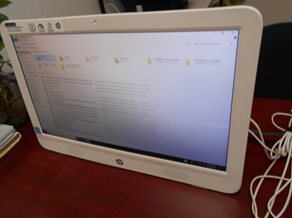 | 02 | 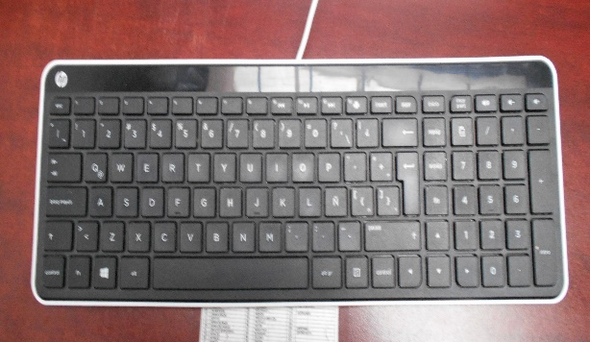 | 03 | 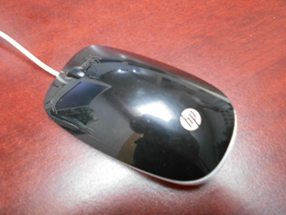
04 | 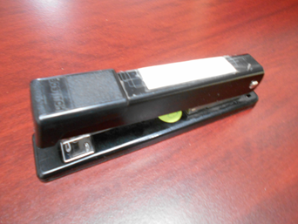 | 05 | 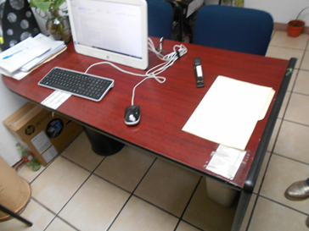 | 06 | 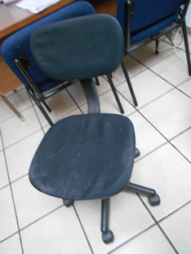
07 | 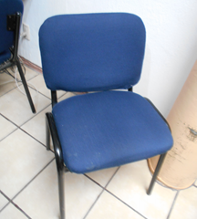 | 08 | 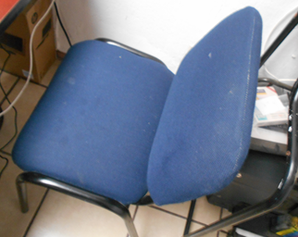 | 09 | 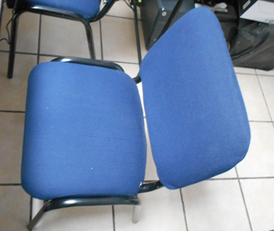
10 | 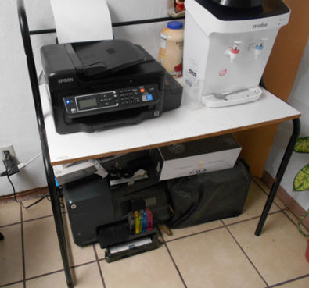 | 11 | 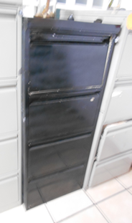 | 12 | 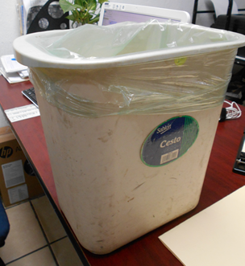
13 | 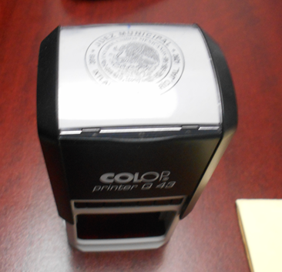 | 14 | 